ПРОБЛЕМЫ РАСПОЗНАВАНИЯ МЕСТ ВЫХОДА ГАЗА НА ПОДЗЕМНЫХ ГАЗОПРОВОДАХ ПО РЕЗУЛЬТАТАМ ВИДЕОТЕПЛОВИЗИОННОГО ОБСЛЕДОВАНИЯ.

Белокопытов А.С., Коннов Вл.Вл., Коннов А.В.
Москва, Россия

В настоящее время в России создана и продолжает формироваться крупнейшая в мире Единая общегосударственная система газоснабжения (ЕСГ). В ее состав входят более 150 тыс. км принадлежащих ОАО «ГАЗПРОМ» магистральных газопроводов и их отводов. В системах газопроводного транспорта происходят утечки, которые могут стать косвенной причиной серьезной аварии, например, разрыва трубопровода с последующим взрывом высвободившегося газа. Поэтому гораздо выгоднее обнаруживать и устранять утечки на ранней стадии их появления, чем компенсировать последствия аварий.
Опыт работы НПЦ «МОЛНИЯ» за последние годы показал, что для своевременного определения утечек, их локализации и общей оценки состояния газопроводов наиболее подходит метод воздушного видеотепловизионного контроля с использованием сверхлёгких летательных аппаратов (СЛА).
Видеотепловизионное обследование проводят с целью оперативной оценки состояния трасс газопроводов и обнаружения мест возможных утечек газа по косвенным признакам. Этими признаками являются:
- изменения температуры почвы в местах средних и сильных утечек, наблюдаемые в инфракрасном диапазоне излучения;
- изменения в растительном покрове, наблюдаемые в видимом диапазоне излучения.
Локальное понижение температуры почвы наблюдается в области выхода газа при его дросселировании к поверхности земли. При адиабатном понижении давления газ охлаждает почву над утечкой. Величина температурной аномалии определяется состоянием газа при фильтрации через почву и внешними условиями, влияющими на обмен теплом между поверхностью земли и атмосферой. Под величиной температурной аномалии понимается максимальная разность температур на поверхности внутри холодного пятна и в стороне от него.
Локальное изменение в растительном покрове (цвет растительности, особенности ее роста и т.д.) обусловлено присутствием в составе почвы метана. Большинство растений не может произрастать на почве, перенасыщенной метаном, и, как следствие, идёт их постепенное отмирание. Это приводит к видимым изменениям растительности на общем фоне в месте произошедшей утечки.
Периодическая съёмка газопровода в видимом и инфракрасном спектральных диапазонах с созданием базы видеотепловизионного наблюдения позволяет оперативно выявлять и своевременно устранять утечки в подземной части газопроводов, а также находить другие аномалии и нарушения в охранной зоне:
- наблюдать подвижки грунтов, выход на поверхность водонесущих пластов;
- выявлять места выхода на поверхность трубы газопровода;
- определять состояние растительности над газопроводами и контролировать работы по вырубке и очистке просек;
- выявлять посторонние объекты, инженерные и хозяйственные сооружения в охранной зоне газопроводов и др.
Большое количество информации, полученной при видеосъёмке, инфракрасной съёмке и путевой привязке, нуждается в обработке. Наиболее очевидной и доступной является обработка методом поочерёдного просмотра оператором полученной видеоинформации и термограмм с последующим сведением результатов и привязки их по времени к географическим координатам, полученным при записи GPS трека. Этот метод работы с информацией довольно действенный, но малопродуктивный. Наиболее эффективной видится автоматическая обработка полученных данных самообучающейся программой, построенной на нейросетевых алгоритмах. Такая обработка должна обеспечить возможность оперативного выявления термограмм и видеокадров с местами предполагаемых утечек и других аномалий на трассе газопровода. Система должна опознавать обнаруженные объекты и определять их характеристики, такие как линейные размеры, географические координаты и др.
Признаком большой утечки часто является появление выхоложенного эпицентра в температурной аномалии.

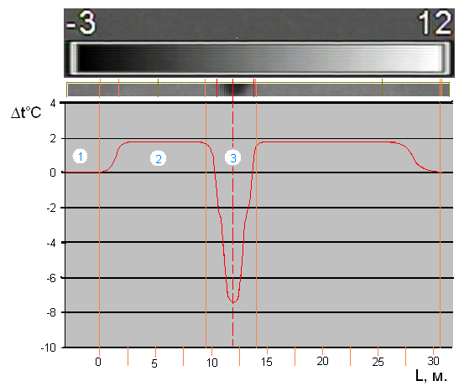
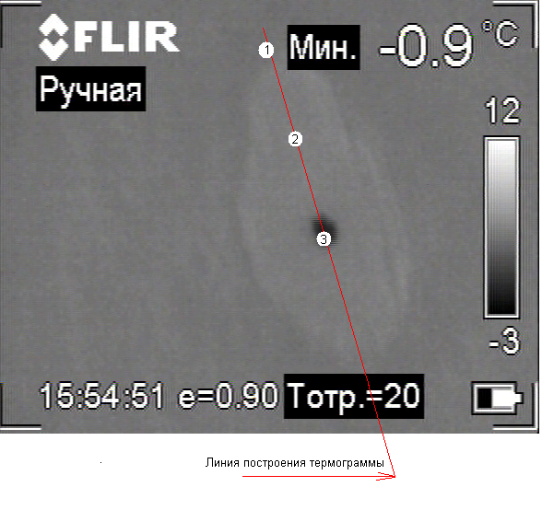

б)
а)
Рис.1. Термограмма участка газопровода в месте утечки (а) и термопрофиль этого участка, построенный по линии оси газопровода (б). Δt – изменение температуры относительно фона.
В качестве примера на рисунке 1 приведена термограмма одного из мест утечек, обнаруженных при видеотепловизионном обследовании.
Обнаруженная температурная аномалия выявлена на фоне луга (дикого поля). Этот фон при отсутствии дорог, стогов сена и других следов человеческой деятельности равномерен в отношении распределения температур. Изменения температур для такого фона составляет 1-2˚С в пасмурную погоду с низкой влажностью.
На термограмме и термопрофиле выделяются три зоны: зона фона (1), зона повышенной радиационной температуры (2) и зона выхолаживания в месте наибольшего выхода газа.
Температурная аномалия, приведённая на рисунке 1, является явно выявляемой, с отчётливо выраженной по отношению к общему температурному фону зоной повышенной радиационной температуры и наличием отчётливой зоны выхолаживания.
Температурные аномалии могут быть средней выявляемости, когда зона повышенной радиационной температуры отчётливо выражена, а зона выхолаживания либо отсутствует, либо выражена слабо.
Неявные аномалии выявлять наиболее сложно, так как зона выхолаживания в этом случае отсутствует, а температурный контраст между зоной повышенной радиационной температуры и фоновой зоной не превышает значения контраста шумов и помех. Для выявления такого рода утечек приходится прибегать к пространственно-частотному анализу термограмм.
Температурные аномалии, вызванные утечками газа из подземных газопроводов, как и в приведённом на рисунке 1 примере, имеют форму, близкую к эллиптической.
Максимальный градиент поверхностных температур в данном случае составил 8,5˚С (такая разность температур между основной зоной и выхоложенным центром характерна для большинства мест крупных утечек).
Причиной появления этой аномалии явилась трещина, образовавшаяся в металле околошовной зоны поперечного сварного шва трубы диаметром 420 мм. Длина трещины составила 25 мм, а ширина раскрытия 2 мм. При рабочем давлении газа в трубе 45 атмосфер эта трещина представляла несомненную опасность и являлась причиной большой утечки.
Распознавание мест утечек газа и выявление других аномалий автоматизированной системой связано со следующими процедурами:
1. Коррекция изображений в видеоряде и на термограммах.
В большинстве случаев сигнал от объекта в несколько раз превышает аппаратурные шумы, и коррекция производится изменением цветности, яркости и контраста. Иногда необходимо получить изображение слабоконтрастных объектов в сложных условиях работы, например, при высокой вибрации летательного аппарата и недостаточной амортизации видеотепловизионного блока. В таком случае соотношение сигнал/шум на термограммах и видеокадрах может ухудшаться и требуется дополнительная, более глубокая коррекция. В качестве инструмента такой коррекции, заложенной в систему опознавания объектов, может быть вейвлет-анализ полученных данных, – это позволит в значительной степени уменьшить вероятность пропуска или ложного обнаружения утечек и других объектов.

2. Выделение из видеоряда и термограмм полезной информации (места утечек, подвижка грунтов и т.д.).
При выделении полезной информации, можно ожидать появления объектов с известными характеристиками. Эти характеристики можно зафиксировать и использовать для идентификации такого рода аномалий и объектов.
Высокая точность обнаружения достигается при сопоставлении изображения места утечки с некоторым его инвариантом, объединяющим свойства всех найденных до этого мест утечек. Примером такого инварианта может служить область, определённая множеством вероятных контуров выявленных утечек на их термограммах (рис. 2).
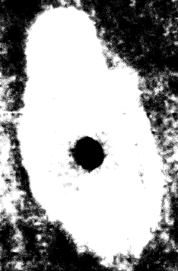
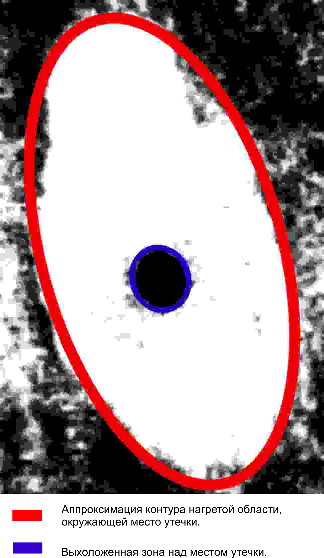

а) б)
в)

Рис.2. Термограмма места утечки газа (а), аппроксимация контура температурной аномалии эллипсом (б), положение контура изображения утечки в пространстве возможных эллипсов (в).
Контур зоны повышенной радиационной температуры в месте утечки может быть аппроксимирован эллипсом. Данная фигура симметрична относительно обеих осей симметрии (рис.2), поэтому для описания её геометрии достаточно привести четверть контура.
Выхоложенный центр зачастую обладает произвольной формой и может находиться на краю или внутри зоны повышенной радиационной температуры.
Место утечки может располагаться только на оси газопровода, определяемой во время видеотепловизионной съёмки по направлению полёта. Появление подобных температурных аномалий в стороне от оси трубы не свидетельствует об утечке.

3. Сопоставление термограмм и видеоизображений.
В данном случае речь идёт о повышении точности опознавания объекта.
Полученные температурные изображения в большинстве случаев совсем не похожи на их изображения в видимом спектре. Например, без такого сопоставления термограмму возможного места утечки легко перепутать с термограммой островка растительности на вспаханном поле в месте установки контрольно-измерительного пункта газопровода. Поэтому определять соответствие полученной термограммы тому или иному объекту можно только после такого сопоставления.

4. Привязка видеоряда непосредственно к географическим координатам обследуемой местности.
Определение географических координат при полёте над трассой газопровода должно производиться при помощи спутниковой системы глобального позиционирования, например, GPS. Существует несколько систем такого рода, позволяющих определять географические координаты и высоту полёта летательного аппарата в текущий момент с погрешностью не более ±3 м. Непосредственная привязка полученных при видеотепловизионной съёмке данных к географическим координатам должна осуществляться в процессе обработки данных видеотепловизионной системой.

Основные проблемы, с которыми приходится сталкиваться при проведении видеотепловизонного контроля, заключаются в следующем. Зачастую, картографическая информация о местах заложения газопроводов не достаточно точна. Это делает невозможным точную трассировку полёта. Выйти из создавшейся ситуации возможно дополнением существующих карт точными географическими координатами характерных точек трассы газопровода (переходы через дороги, реки, места крановых узлов, повороты линии трубы и т.д.) в любой удобной системе координат (например, WGS 84). Такие карты, при использовании GPS навигаторов, поддерживающих функцию записи треков, могут быть составлены за один пеший проход по всей длине газопровода с применением трассоискателя. Это позволит соблюсти точность позиционирования летательного аппарата, летящего по маршруту, заданному GPS навигатором, над газопроводом при проведении видеотепловизионной съёмки.
Другой проблемой массового применения видеотепловизонного контроля явилась необходимость создания универсального и доступного комплекса для проведения видеотепловизионной съёмки. Основными компонентами такого комплекса должны быть ТВ камера или видеокамера, тепловизор или термограф, устройство записи термограмм и видео или ТВ сигнала, а также устройство, производящее географическую GPS привязку. Комплекс должен иметь полностью автономное питание и иметь возможность установки на любой тип воздушного носителя. Большинство предлагаемых на российском рынке подобного рода комплексов не имеют автономного питания и возможности установки на СЛА, такие как дельталёт, автожир, аэрошут и т.п. и обладают неоправданно высокой стоимостью. Такой комплекс был создан в НПЦ «МОЛНИЯ». Он позволяет решать все вышеперечисленные задачи, обладает общей стоимостью, сравнимой со стоимостью нового недорогого тепловизора, имеет малую массу и способен вести съёмку с любого летательного аппарата.
Наконец, необходимо обеспечить подготовку операторов к работе с различными типами летательных аппаратов и их пилотов.
Видеотепловизионное обследование может проводиться с использованием большинства типов летательных аппаратов. При выборе летательного аппарата следует руководствоваться требованиями к его характеристикам. Он должен нести пилота и оператора с видеотепловизионным комплексом, поддерживать постоянной скорость и высоту полёта, соблюдать траекторию пролегания газопровода с точностью, необходимой для корректной видеотепловизионной съёмки, иметь возможность полёта на малых скоростях, лететь стабильно без раскачивания по крену и тангажу при простых метеоусловиях, обеспечивать оператору возможность визуального наблюдения зоны видеотепловизионной съёмки на трассе газопровода. Также необходимо учитывать сложность оформления полётов, особенности местности, погодные условия, стоимость лётного часа, которая у СЛА в несколько раз меньше, чем у вертолётов и других носителей. Практический опыт НПЦ «МОЛНИЯ» показал, что в большинстве районов России применение СЛА для видеотепловизионного обследования наиболее целесообразно. Эффективность проведения видеотепловизионного обследования на магистральных газопроводах и их отводах подтверждается выявлением мест утечек, не выявленных другими методами дистанционного обследования.

